Проблемные ситуации на уроке…

«Ребенок не хочет брать готовые знания, и будет избегать того, кто силой вдалбливает их ему в голову. Но зато он охотно пойдет за своим наставником искать эти же самые знания и овладевать ими»
Шалва Амонашвили
Актуальность данного педагогического опыта связана с требованиями нового федерального образовательного стандарта, где ставится главная задача: «Научить детей учиться». Ещё в 18 веке французский мыслитель Ж.Ж.Руссо говорил: «Пусть он достигает знания не через вас, а через самого себя, пусть не заучивает науку, а постигает её сам». По мнению многих авторов это становится возможным при разрешении возникающих противоречий, создании проблемных ситуаций на уроке.
При проблемном обучении ребёнок усваивает материал, не просто слушая или воспринимая органами чувств, а как результат удовлетворения возникшей у него потребности в знаниях, является активным субъектом своего образования. Цель применения проблемных ситуаций широкая: усвоение не только результатов научного познания, но и самого пути процесса получения этих результатов; она включает еще и формирование познавательной самостоятельности ученика и развития его творческих способностей (помимо овладения системой знаний, умений, навыков и формирования мировоззрения).
В своей работе я опираюсь на автора трудов по дидактике, теории и практике образования: «Проблемное обучение» Махмутова М. И., который исследовал вопросы проблемного обучения и его роль в развитии творческих способностей учащихся.
Сущность понятия «проблемная ситуация»: это интеллектуальное затруднение человека, возникающее в случае, когда он не знает, как объяснить факт, явление или процесс действительности, не может достичь цели известными ему способами действий.
Я использую следующую схему работы над проблемной ситуацией, которая идеально подходит и в написании проекта и для работы на уроке:

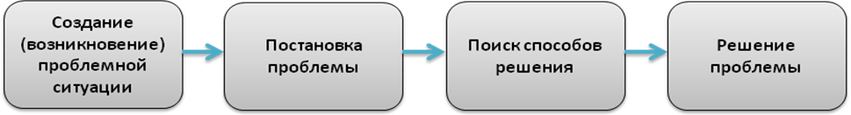

Проблемная ситуация создается проблемным формулированием вопросов, задач, заданий поискового характера. У ребенка возникает интеллектуальное затруднение, т. к. он не знает, как объяснить какое - либо явление, факт, процесс действительности и как действовать при этом. Ученик осознаёт, что не может достичь цели с помощью известных ему (из ранее изученных) способов действия. Проблемная ситуация побуждает его искать новый способ объяснения или действия.

Основные условия использования проблемных ситуаций:
Со стороны учащихся:
- новая тема;
- умение учащихся использовать ранее усвоенные знания и переносить их в новую ситуацию;
- умение определить область “незнания” в новой задаче;
активная поисковая деятельность.
Со стороны учителя:
- умение планировать, создавать на уроке проблемные ситуации и управлять этим процессом;
- формулировать возникшую проблемную ситуацию путем указания ученикам на причины невыполнения поставленного практического учебного задания или невозможности объяснить им те или иные продемонстрированные факты.
Существует много приемов создания проблемных ситуаций на уроках. (см. Приложение 1.)
Подробнее, я остановлюсь на некоторых из них.
Проблемная ситуация « с удивлением». При этом можно, например, предъявлять противоречивые факты, сталкивать разные мнения учеников или демонстрировать противоречие между житейским представлением и научным фактом. Например, предположим, что сначала цена товара была равна 100 руб. Затем цена повысилась на 10%, а в новом году снизилась на 10%. Изменилась ли первоначальная цена товара? (противоречие между житейским представлением и научным фактом)
Проблемная ситуация « с удивлением». В данном приеме учитель дает практическое задание невыполнимое вообще либо дает задание не сходное с предыдущим. Примером может служить такая задача: сложить дроби с разными знаменателями 2/7 + 1/3 = ? (не изучали).
Организация с классом побуждающего диалога. Я ставлю вопросы, которые помогают школьникам понять заложенное в проблемной ситуации противоречие. Обобщающий вопрос может быть: «Кто догадался, какая тема сегодняшнего урока?», или «Какой возникает вопрос?». Следует отметить, при побуждающем диалоге возможно появление неточных или совершенно ошибочных ответов учащихся. Недопустимо в данном случае реагировать на них отрицательной оценкой. Прийти к более точным ответам я помогаю учащимся следующими вопросами: «Кто думает иначе? Кто может выразить мысль точнее? Кто еще хочет сказать?» Суть поиска решения учебной проблемы проста: я помогаю ученикам открыть новое знание. Важно организовать обучение на уроке таким образом, чтобы ученики получали не готовое знание, а добывали его в процессе собственной учебной деятельности. «Единственный путь, ведущий к знаниям, – это деятельность».
И наконец, сообщение темы урока с использованием «яркого пятна». Суть приема в сообщении интересного интригующего материала: сказки, легенды, отрывки из художественной литературы. Например: рассказывают, что в начальной школе, где учился мальчик Карл Гаусс, ставший потом знаменитым математиком, учитель, чтобы занять класс на продолжительное время самостоятельной работой, дал детям задание - вычислить сумму всех
натуральных чисел от 1 до 100. Но маленький Гаусс это задание выполнил почти моментально. Он увидел, что… 1 + 2 + 3 + …+ 98 + 99 + 100 = (1+100)+(2+99)+(3+98)+…+(50+51) = 101•50 = 5050
Постановка перед ребенком проблемных ситуаций приводит к тому, что он не боится проблем, а стремится их разрешить.
Использование проблемных ситуаций при изучении любого предмета в учебном процессе исключает пассивное восприятие учебного материала, утомляющее детей, обеспечивает для каждого ребенка адекватную нагрузку, что обеспечивает снятие стрессовых факторов во взаимодействии между учениками и учителями, создание атмосферы доброжелательности и взаимной поддержки. Таким образом, учебный процесс ориентирован на формирование у детей интереса к обучению, на творческое начало в учебной деятельности, приобретение собственного опыта творческой деятельности. Такой подход делает процесс изучения нового материала на уроке более демократичным, ориентированным на разных учащихся с разными интересами и способностями.

Список литературы

- Кудрявцев Т.В. Проблемное обучение: истоки, сущность, перспективы.-М.:Знание, 1991.
- Максимова В.Н. Проблемный подход к обучению в школе.- Л, 1973.
- Махмутов М.И. Организация проблемного обучения.-М, 1977.
- Матюшкин А.М. Проблемные ситуации в мышлении и обучении.-М.,
1972.

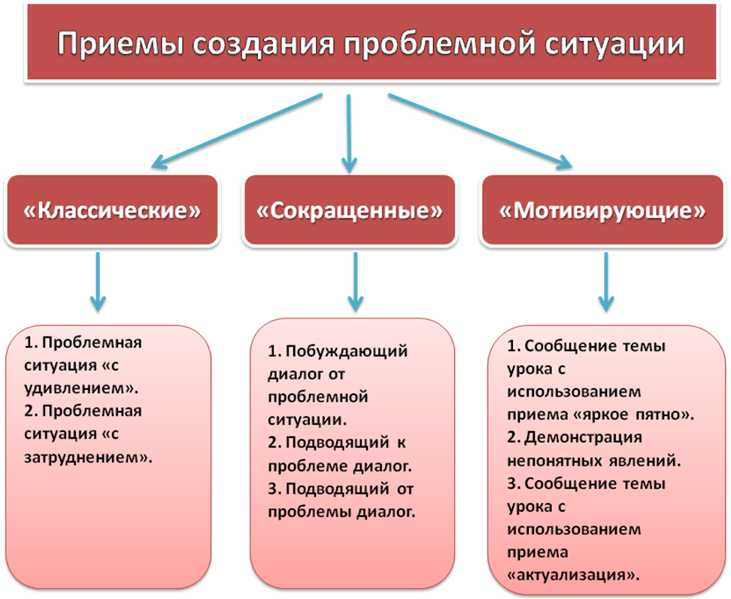
Приложение 1.

